**华南理工大学在线考试系统**

                                                                                                

                                                                       

[错误报告](javascript:;)

[刷 新](javascript:;)

**第7、8、9章测试（2016年12月29日））**

**考生须知**

1.本次考试形式采用闭卷方式  
2.请各位同学抓紧时间考试

本试卷共3大题，满分100分，考试时间60分钟。

**一.单项选择题**

共15小题，每小题3分，共45分

**1.**

含5个结点、3条边的不同构的简单图有(        )个。

* A)

2

* B)

3

* **C)**

4

* D)

5

ABCD

**2.**

设G=（V，E）为无向简单图，n是结点数,m是边数,可构成邻接矩阵的数目为（         ）。

* **A)**

n!

* B)

m!

* C)

http://222.201.187.216/upload/file/18BAAD12151D1E7CC2E7FFF00000004/000.files/image010.png

* D)

http://222.201.187.216/upload/file/18BAAD12151D1E7CC2E7FFF00000004/000.files/image011.png

ABCD

**3.**

设|V|>1，D=（V，E）是强连通图，当且仅当（        ）。

* A)

D中至少有一条通路

* B)

D中至少有一条回路

* C)

D中有通过每个结点至少一次的通路

* **D)**

D中有通过每个结点至少一次的回路

ABCD

**4.**

设G为有n个结点的简单图，则有（         ）。

* **A)**

http://222.201.187.216/upload/file/18BAAD12151D1E7CC2E7FFF00000004/000.files/image001.png

* B)

http://222.201.187.216/upload/file/18BAAD12151D1E7CC2E7FFF00000004/000.files/image002.png

* C)

http://222.201.187.216/upload/file/18BAAD12151D1E7CC2E7FFF00000004/000.files/image003.png

* D)

http://222.201.187.216/upload/file/18BAAD12151D1E7CC2E7FFF00000004/000.files/image004.png

ABCD

**5.**

已知图*G*中有30个结点，每个结点的度数均为3，问*G*中有多少条边？

* A)

40

* **B)**

45

* C)

50

* D)

37

ABCD

**6.**

下列图中是欧拉图的有(           )。

http://222.201.187.216/upload/file/539E2275151D1E7CB347FFF00000007/000.files/image002.gif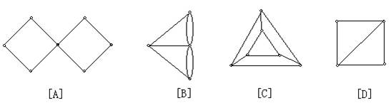

* **A)**

A

* B)

B

* C)

C

* D)

D

ABCD

**7.**

在下图中，(      )是半欧拉图。

* A)

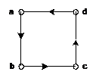

* B)

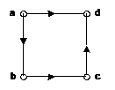

* **C)**

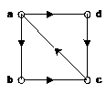

* D)

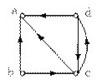

ABCD

**8.**

下图中既不是Eular图，也不是Hamilton图的图是           。

* A)

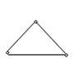

* **B)**

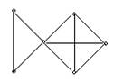

* C)

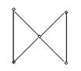

* D)

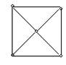

ABCD

**9.**

某大学有5门选修课，其中课程1和2、1和3、1和4、2和4、2和5、3和4、3和5均有人同时选修，问安排这5门课的考试需要多少个时间段？

* A)

2

* **B)**

3

* C)

4

* D)

5

ABCD

**10.**

一个连通平面图共有9个结点，它们的度数分别为：2，2,2,3,3,3,4,5,6，这个图共有（   ）个面。

* A)

6

* B)

7

* **C)**

8

* D)

9

ABCD

**11.**

有7结点的所有非同构的无向树有多少棵？

* A)

6

* B)

7

* **C)**

11

* D)

20

ABCD

**12.**

若一棵完全二元树有2n-1个结点，则它有（      ）片树叶。

* **A)**

n

* B)

2n

* C)

n-1

* D)

2

ABCD

**13.**

设6个字母在通信中出现的频率如下：a：35%，b:15%，c:20%，d:10%，e:15%，f:5%，用Huffman算法求传输它们的最佳前缀码。用这个前缀码传输10000个按上述比例出现的字母需要多少个二进制数字？

* A)

24286

* **B)**

24500

* C)

25000

* D)

30000

ABCD

**14.**

在一棵树中有7片树叶，3个3度结点，其余都是4度结点，则该树有（      ）个4度结点。

* **A)**

1；

* B)

2；

* C)

3；

* D)

4 。

ABCD

**15.**

有4结点的所有非同构的无向树有多少棵？

* **A)**

2

* B)

3

* C)

4

* D)

5

ABCD

**二.多项选择题**

共10小题，每小题3分，共30分

**16.**

在二分图K3,3中有长度为（          ）的回路。

* A)

3

* **B)**

4

* C)

5

* **D)**

6

ABCD

**17.**

  设有向图D=（V，E），V={a,b,c,d}，E={(a,b),(a,d),(d,c),((b,d),(c,d)}，则D是（       ）。

* **A)**

单向连通

* B)

强连通

* **C)**

弱连通

* D)

不连通

ABCD

**18.**

给设d=（d1,d2,…,dn），其中di为正数，i=1,2, …,n。若存在n个结点的简单图，使得结点vi的度数为di，则称d是可图解的。下面给出的各序列中，（          ）不是可图解的。

* A)

（1，1，1，2，3）

* **B)**

（2，3，3，4，5，6）

* C)

（0，1，1，2，3，3）

* **D)漏**

（1，3，3，4，5，6，6）

* **E)**

（1，2，2，3，4，5）

ABCDE

**19.**

在下图中，（    ）是欧拉图。

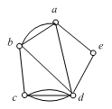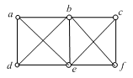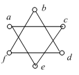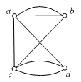

（1）                  （2）              （3）             （4）

* **A)**

1

* B)

2

* C)

3

* **D)**

4

ABCD

**20.**

下面哪些图是平面图？

* A)

*K10*

* **B)**

*C10*

* C)

*Q10*

* **D)**

*W10*

ABCD

**21.**

设*Kr*,*s*为完全二分（部）图，当*r*,*s*为(        )时，*Kr*,*s*为哈密顿图。

* **A)**

*r=s*且均为大于1的奇数

* B)

*r s*且均为大于1的奇数

* **C)**

*r=s*且均为大于1的偶数

* D)

*r s*且均为大于1的偶数

* E)

*r,s*中一个为偶数，一个为奇数

ABCDE

**22.**

下面的各图中, (         )是强连通。

* **A)**

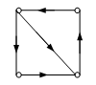

* B)

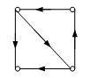

* C)

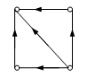

* D)

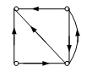

* **E)**

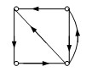

ABCDE

**23.**

设Ｇ是一棵根树，则G一定是（     ）。

* A)

强连通图

* B)

单向连通图

* **C)**

弱连通图

* **D)**

有向连通图

ABCD

**24.**

下面命题正确的是(                 ).

* **A)**

设e为无向连通图G中的一条边，e不在G的任何生成树中，则e一定是环。

* **B)**

已知n阶m条边的无向图 G是k(k≥2)棵树组成的森林，则m = n-k。

* C)

一个有向图G，仅有一个结点入度为0，其余所有结点的入度均为1，G一定是根树。

* D)

已知n阶m条边的无向图 G，要求G的一颗生成树，则要删去G中m-n条边。

ABCD

**25.**

下面命题正确的是(                 ).

* A)

任何树T都至少有2片树叶。

* **B)**

n(n2)阶树至少有2片树叶。

* C)

图G中的每条边都是割边，则G必是树。

* **D)**

一棵完全二元树，必有奇数个结点。

ABCD

**三.判断题**

共10小题，每小题2.5分，共20分

**26.**

无向图G有孤立点，当且仅当其关联矩阵存在全为0的行。

**对**错

**27.**

当给定一个邻接矩阵是关于主对角线对称的矩阵时，它可以表示一个无向图，也可以表示一个有向图。

**对**错

**28.**

图G和图F同构当且仅当G和F的结点和边分别存在一一对应关系。

对**错**

**29.**

有向图的每个结点恰位于一个强连通分支中。

**对**错

**30.**

Km,n，当m等于n时是哈密顿图。

对**错**

**31.**

极大平面图必连通。

**对**错

**32.**

设G为连通的简单平面图，若G的结点数大于3，则必有一个结点的度数小于等于5。

**对**错

**33.**

一棵完全二元树，必有奇数个结点。

**对**错

**34.**

非平凡的无向树最长路径的端点都是树叶。

**对**错

**35.**

根树中最长路径的端点都是树叶。

对**错**